魚沼市補助金等交付規則

　様式第1号(第4条関係)

補助金等交付申請書

　補助金等の交付を受けたいので、魚沼市補助金等交付規則により、次のとおり申請します。

令和　　年　　月　　日

　　魚沼市長　　　　様

(令和　　年度)

|  |  |  |  |  |  |  |  |  |  |  |
| --- | --- | --- | --- | --- | --- | --- | --- | --- | --- | --- |
| 1 | 申請者 | | 住所 | |  | | | | | |
| 氏名  (名称、代表者) | | 電話番号　　　　― | | | | |  |
| 2 | 補助事業の名称 | | 新規創業支援事業補助金  　□新規起業 　□創業後3年未満の者が行う販路の開拓 | | | | | | | |
| 3 | 補助事業の目的 | |  | | | | | | | |
| 4 | 補助事業の内容 | |  | | | | | | | |
| 5 | 交付申請額 | | 円 | | | 6　完了予定年月日 | | 令和　　年　　月　　日 | | |
| 7 | 交付申請額の算出基礎 | |  | | | | | | | |
|  | | | | | | | |
| 8 | | 収入 | | 支出 | | | | | | |
| 項目 | 金額(円) | 項目 | | | 金額(円) | | 説明 | |
| 補助事業費の内訳 | | 市補助金 |  | 工具器具等の購入、改良、  借用又は修繕に要する経費 | | |  | |  | |
| 自己資金 |  | 事業所の増改築費 | | |  | |  | |
| 借入金 |  | 事業用車輌購入費 | | |  | |  | |
|  |  | 賃借料 | | |  | |  | |
|  |  | 広告宣伝費 | | |  | |  | |
|  |  |  | | |  | |  | |
| 計 |  | 計 | | |  | |  | |
| 9 | 添付書類 | | □　事業計画書　□　誓約書兼同意書　　□　支出予定経費の見積書類  （新規創業の場合、以下も添付）  □　確認書　□　事業所の付近の見取図、建物平面図  □　賃貸借契約書の写し又は賃貸借証明書  □　直近3年分の所得証明書 | | | | | | | |

魚沼市新規創業支援事業補助金交付要綱

（新規創業）

様式第1号(第7条関係)

令和　　年　　月　　日

　魚沼市長　　　　様

　　　　　　　　　　　　　　　　　　　　団体名(起業予定地の商工会)

住　所

名　称

代表者　　　　　　　　　　　　　　㊞

確　認　書

　新規創業を行おうとする方から、新規創業支援事業の申込希望がありましたので、申請書類等の確認をしました。

|  |  |  |
| --- | --- | --- |
| 項　目 | 内　容 | |
| 1　申込人氏名 |  | |
| 2　申込金額 | 円 | |
| 3　添付書類 | □　補助金等交付申請書  □　事業計画書 | |
| 4　事業計画に係るヒアリング実施日等 | ヒアリング実施日 | 経営指導員氏名 |
| ①　令和　　年　　月　　日 |  |
| ②　令和　　年　　月　　日 |  |
| ③　令和　　年　　月　　日 |  |
| ④　令和　　年　　月　　日 |  |
| ⑤　令和　　年　　月　　日 |  |

　【注意事項】

　　　この確認書は、補助金の交付を確約するものではありません。

別紙

年　　月　　日

　魚沼市長　　様

　　　　　　　　　　　　　　　　　　　 申請者　名　　称

　　　　　　　　　　　　　　　　　　　 　　　　代 表 者

誓　約　書　兼　同　意　書

　私は、魚沼市新規創業支援事業補助金の交付を申請するに当たり、下記の全ての事項について、誓約及び同意します。

記

＜誓約事項＞

1　魚沼市新規創業支援事業補助金の申請について、同補助金交付要綱の内容を理解した上で行い、偽りその他不正な行為がないこと。

2　暴力団(魚沼市暴力団排除条例(平成23年魚沼市条例第31号)第2条第1号に規定する暴力団をいう。以下同じ。)、暴力団員(同条例第2条第2号に規定する暴力団員をいう。以下同じ。)でない者又は暴力団若しくは暴力団員と社会的に非難されるべき関係を有しない者であること。

3　上記の他、同補助金交付要綱で規定する内容を遵守すること。

＜同意事項＞

|  |  |  |
| --- | --- | --- |
| 【市税に未納がないことの確認について】  本補助金の交付に必要な範囲において、市が税務情報を照会することに同意します。  □　同意する　　　　□　同意しない(納税証明書を添付) | | |
| ※新規創業者及び  個人事業主の場合 | 住所 |  |
| 生年月日 | 年　　月　　日 |

（新規創業）



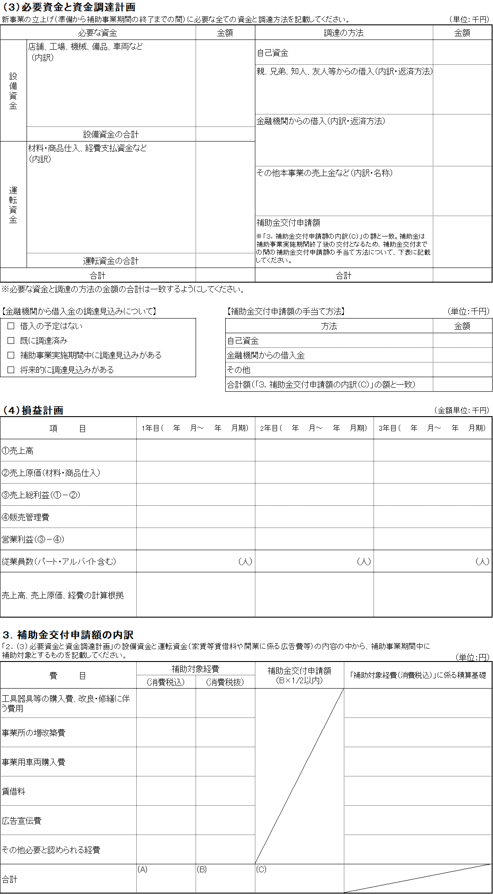

（創業後3年未満の者が行う販路の開拓）

別紙

販路開拓のための事業計画書

|  |  |
| --- | --- |
| 広告宣伝の具体的な  内容 |  |
| 広告宣伝の実施時期 |  |

※令和7年3月31日までに設立・開業していること

|  |  |  |  |
| --- | --- | --- | --- |
| 1　会社・商号名 |  | 2　設立年月日(法人) | 年　　月　　日 |
| 3　事業所所在地 |  | 4　開業年月日(個人) | 年　　月　　日 |
| 5　代表者職氏名 |  | 6　資本金 | 万円 |
| 7　創業の動機・目的 |  | | |
| 8　設立又は開業の際に活用した国、県、市等の補助金等の名称 | 年度　事業名  　　年度　事業名  　　年度　事業名 | | |
| 9　従業員数 | 社員　　名　　パート・アルバイト　　名 | | |
| 10　主たる業種  (日本標準産業分類) | 【中分類】　　　　　　　　【コード(2桁)】 | | |
| 11　製品等 |  | | |
| 12　経営上の課題 |  | | |
| 13　今後の事業計画  （販路開拓に向けた展望について） |  | | |